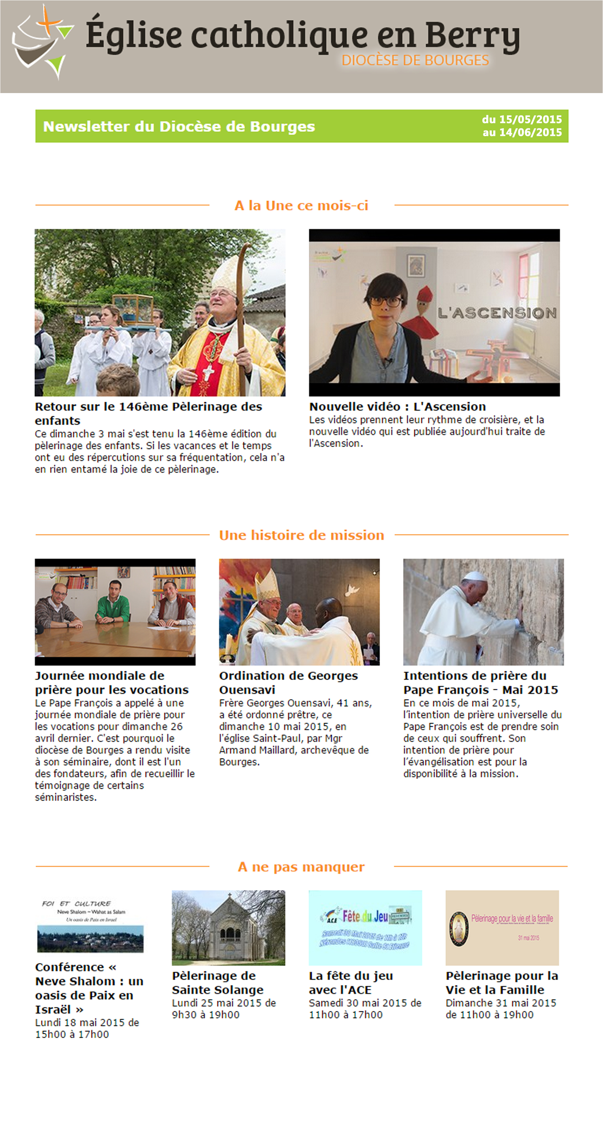
Retour sur le 146e pèlerinage des enfants
Ce dimanche 3 mai s'est tenue la 146ème édition du pèlerinage des enfants. Si les vacances et le temps ont eu des répercussions sur sa fréquentation, cela n'a en rien entamé la joie de ce pèlerinage.

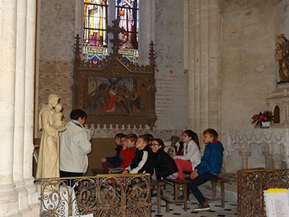
Malgré la pluie, c'est une soixantaine d'enfants qui se sont retrouvés, accompagnés de leurs parents, ce dimanche 3 mai à Châteauneuf-sur-Cher, pour cette nouvelle édition du pèlerinage des enfants. Mgr Maillard, entre deux pèlerinages diocésains (celui des prêtres du diocèse et celui des jeunes à Lourdes), était présent toute la journée avec la jeunesse chrétienne du Berry.

Des ateliers ont été organisés toute la matinée pour les enfants afin de les faire réfléchir sur la foi et sur Marie. Chacun, ainsi que Mgr Maillard, a pu se restaurer à l’abri avec le pique-nique apporté ou un plateau repas fourni sur place.
Peu après 14h, la conclusion du travail de la matinée est arrivée : le lâcher de ballons. Les enfants avaient en effet rédigé des mots, des prières, qui ont tous été attachés à des ballons. Chaque enfant a pu ainsi faire s'envoler sa prière vers le ciel.

S'en sont suivis une procession autour de la basilique et une messe festive. L'autel était décoré avec des couleurs vives. Le Saint-Sacrement a été ornementé d'un arbre enrichi d'intentions de prières des enfants, apportées durant l'offertoire.
La célébration s'est terminée par une bénédiction des enfants par Mgr Maillard.
Notez bien dans vos agendas que le prochain pèlerinage de Notre-Dame des Enfants aura lieu au même endroit le 1ermai 2016.
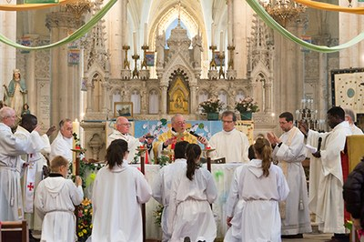

Nouvelle vidéo, nouvelle formule

Qu'est-ce que l'Ascension ? Quel en est le sens ? Que s'est-il passé à cette période de l'histoire chrétienne ? Quelle différence avec l'Assomption ?
Nous célébrons nos fêtes chrétiennes de manière habituelle. Une petite piqure de rappel sympathique nous est proposée pour savoir ce qu'est l'Ascension à travers les références bibliques nous permettant de nous (re)plonger dans la Bible et de l'étudier.
Car non, l'Ascension n'est pas qu'un week-end de quatre jours durant lequel nous pouvons faire nos premiers barbecues de l'année, au grand dam d'Étienne... La fête ne doit pas non plus être confondue avec l'Assomption.
La recette reste inchangée : humour décalé, un rapide rappel du fond, un format court.

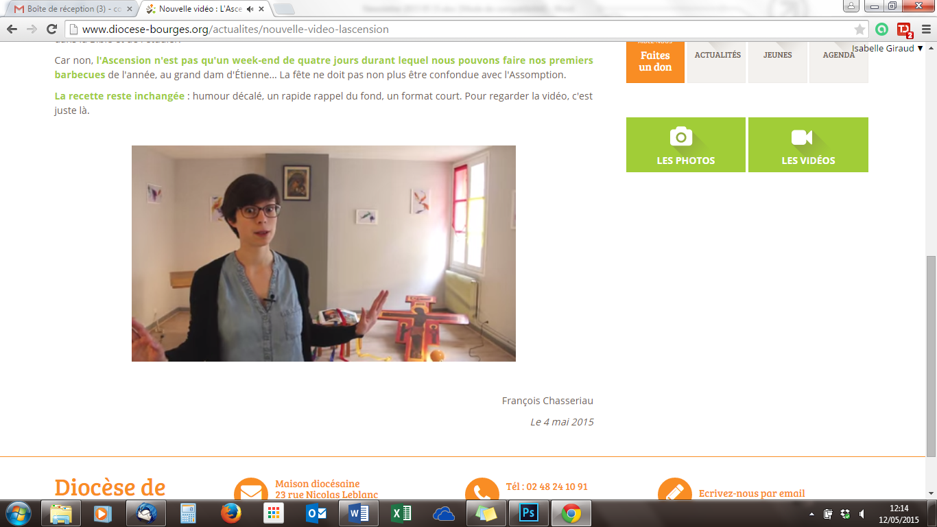

A retrouver sur le site www.diocese-bourges.org rubrique Vidéos

Des catéchumènes baptisés par Monseigneur Armand Maillard

Le dimanche 26 avril dernier était consacré aux vocations, c'est pourquoi le diocèse de Bourges est allé rendre visite aux futurs prêtres de son séminaire. Rappelons que le diocèse de Bourges dispose d'un séminariste actuellement au sein de cet établissement, trois autres étant​ à l'extérieur.

Nous avons pu recueillir le témoignage de 3 personnes :

- Père Olivier Michalet, supérieur du séminaire inter-diocésain d'Orléans,
- Jean-Baptiste Popot, 5ème année, diocèse de Chartres,
- Jean-Marie Larue, 3ème année, diocèse de Besançon.

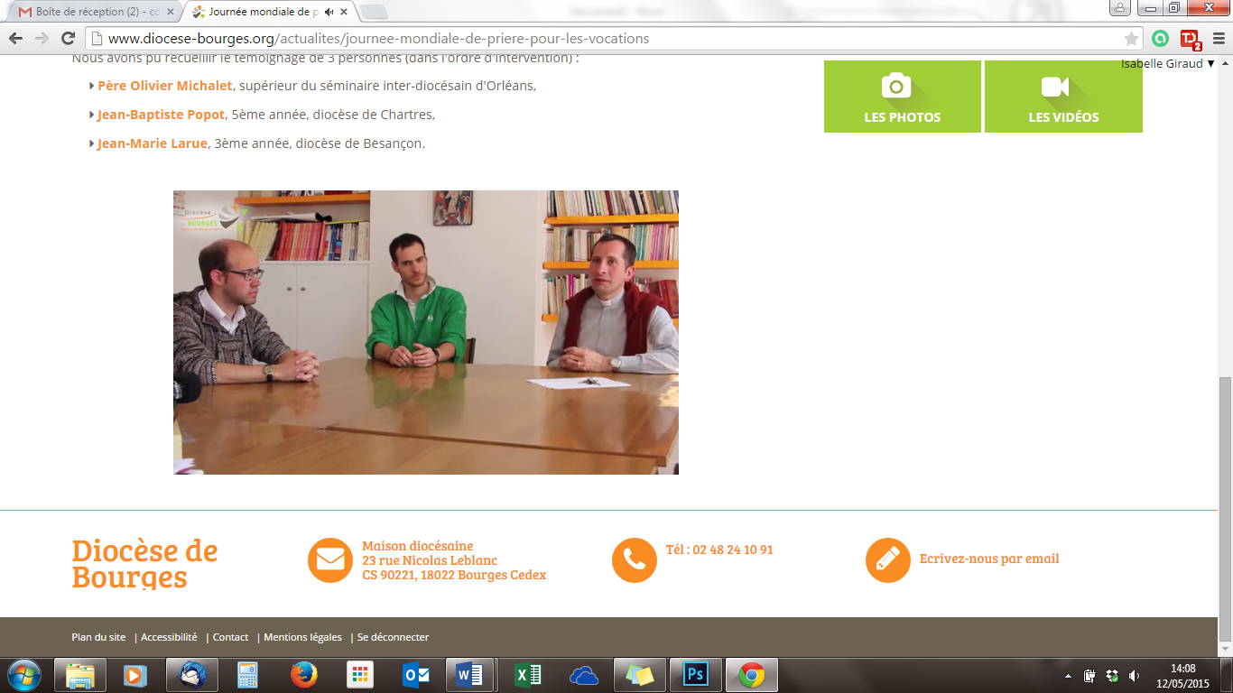

A retrouver sur le site www.diocese-bourges.org rubrique Actualités

Ordination de Georges OUENSAVI

Frère Georges Ouensavi, 41 ans, a été ordonné prêtre, ce dimanche 10 mai 2015, en l'église Saint-Paul, par Mgr Armand Maillard, archevêque de Bourges.
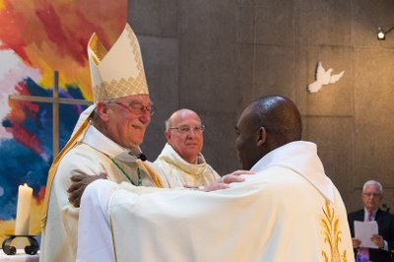
Il s'agissait de la première ordination d'un prêtre dans cette église située dans les quartiers Nord de la ville. Les paroissiens du quartier nord de Bourges se sont largement déplacés pour l'évènement puisque près de 500 personnes étaient présentes. Toutes les confessions étaient représentées : catholiques, protestants et musulmans.
La célébration était remplie d'amour et de joie. Après l'eucharistie, un intermède musical s'est tenu. Georges, des amis et de la famille se sont mis à danser dans l'Église, vite accompagnés par les paroissiens, ainsi que certaines sœurs qui sautaient et dansaient de joie !

Très impliqué dans les quartiers Nord depuis son arrivée en 2011, Georges Ouensavi a tenu à faire participer ses amis. Ainsi, des bénévoles d'associations ont témoigné en indiquant qu'il avait les aptitudes requises pour devenir prêtre : "Georges est plus qu'un bénévole. C'est un vecteur du vivre ensemble" a insisté une membre du Réseau d'échanges réciproques de savoirs. Aussi, chacun a apporté un objet symbolisant Georges :
- une boule à facette, qui reçoit et renvoie la lumière,
- un artichaut, pour son cœur et ses feuilles douces,
- du café, symbole de convivialité à travers le monde,
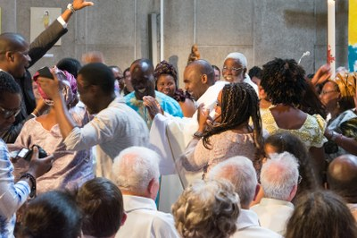
- un globe terrestre, car il aime voyager et clamer la bonne parole à chacun.

Originaire du Bénin, il a voulu que l'Afrique soit représentée via la procession des offrandes et via une chorale malgache. L'association El Qantara a même donné deux intermèdes musicaux au cours de la célébration.

Le père Georges Ouensavi dira sa première messe jeudi 14 mai, à 10 h, en l'église Saint-Paul de Bourges. Il devrait rester dans les quartiers Nord jusqu'en septembre. Ensuite, il sera prêtre à La Courneuve (Seine-Saint-Denis). C'est là-bas que l'envoie sa communauté, les Fils de la Charité.
Intentions de Prières du Pape François

INTENTION DE PRIÈRE UNIVERSELLE

PRENDRE SOIN DE CEUX QUI SOUFFRENT
“ Prions pour que, refusant la culture de l’indifférence, nous puissions prendre soin des personnes qui souffrent, en particulier des malades et des pauvres.

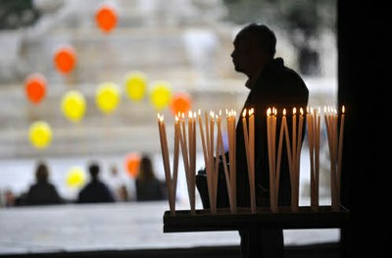

INTENTION DE PRIÈRE POUR L’ÉVANGÉLISATION

LA DISPONIBILITÉ À LA MISSION“ Prions pour que l’intercession de Marie aide les chrétiens vivant dans des contextes sécularisés à se rendre disponibles pour annoncer Jésus.
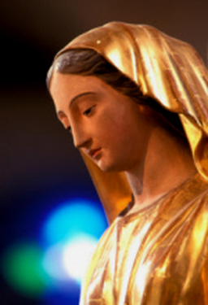

Radio Vatican consacre un article à cette intention. Disponible à l’adresse suivante : www.prieraucoeurdumonde.net

Conference FOI ET CULTURE – 18 MAI 2015


Ce Village a été créé il y a 35 ans à l’initiative du Père Bruno Hussar, dominicain, sur une zone déserte située à mi-chemin entre Tel Aviv et Jerusalem.
Statutairement autant de familles arabes et juives – toutes israéliennes – y habitent.
Les activités du Village sont axées sur l’Education à la Paix : Ecole primaire bilingue et bi-culturelle, Ecole pour la Paix et Centre Spirituel Pluraliste Bruno Hussar.
Comment sont organisés le Village et ses activités ? Quels sont leurs objectifs ? Leurs difficultés ? Leurs réussites ?
Henri Millot et Daniel Sée, membres de l’Association des Amis Français de NSWAS, viendront vous présenter le Village et répondront à vos questions.

Conférence à la Maison Diocésaine, 23 rue Nicolas Leblanc à Bourges à 15h00.

Pelerinage Sainte-Solange – 25 mai 2015

Le pèlerinage traditionnel diocésain voué à Ste Solange, seconde Patronne du Berry se déroulera comme les années précédentes le lundi de Pentecôte. Il sera présidé par Monseigneur MAILLARD, Archevêque de Bourges.
Au cours de l'office traditionnel, sera retenu le thème de la vie consacrée.
Au programme :
- 9h30, prières et chants d’envoi de la procession.
- 10h00, début de la procession.
- 11h00, messe solennelle au champ du martyre.
- L'après-midi, fête folklorique.
- De 15h00 à 16h00 temps de louanges et prières à l'église.
- 18h00, Vêpres à la chapelle.

Fete du jeu avec l’ACE – 30 MAI 2015

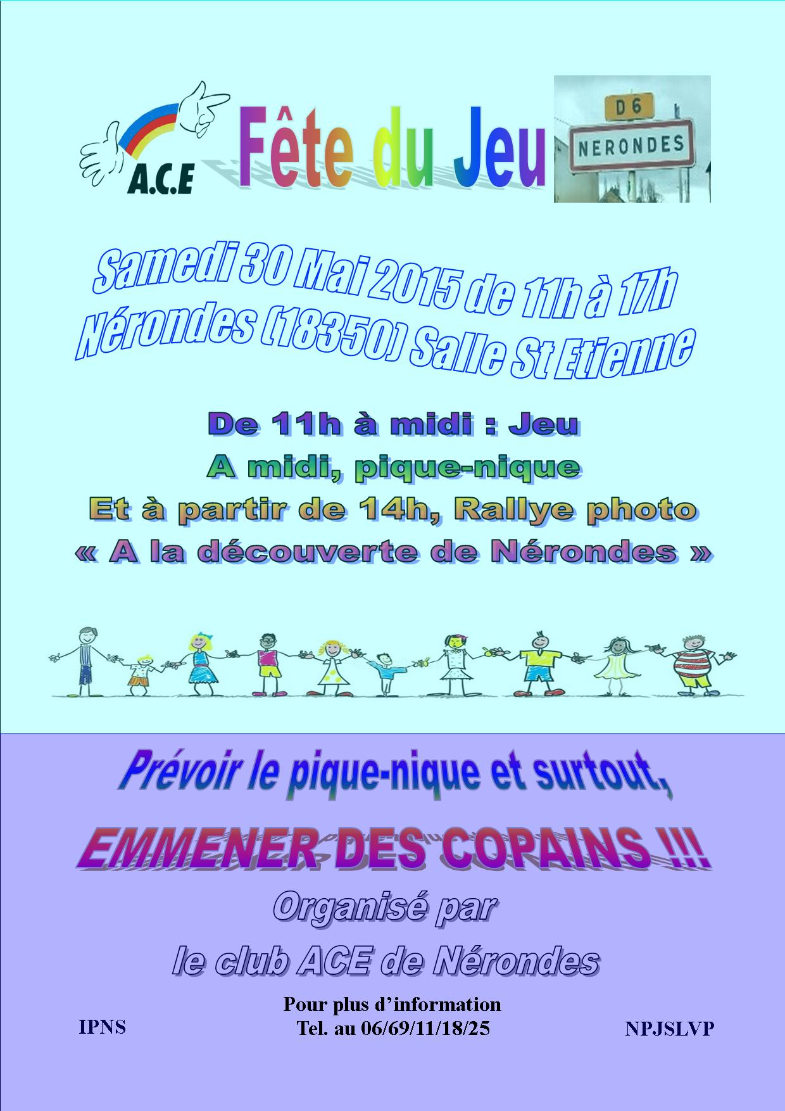

Le Club ACE de Nérondes vous invite à la Fête du Jeu le samedi 30 mai 2015 de 11h00 à 17h00 (salle Saint Etienne).

Au programme :
- Jeu de 11h00 à midi
- Pique-nique à midi
- A partir de 14h00 : rallye photo « A la découverte de Nérondes »

Pelerinage pour la vie et la famille - 31 mai 2015

En réponse aux bouleversements qui touchent la famille et la Vie ces derniers temps, à l'occasion de la Journée Nationale de la Vie (à l'initiative de la Conférence des Évêques de France) et des 20 ans de l'Encyclique Evangelium Vitae, les AFC, Mère de Miséricorde, Foi et Lumière, serviteurs et priants pour la Vie se sont regroupées pour inviter chacun à prier le 31 mai prochain, lors du Pèlerinage pour la Vie et la famille organisé au Sanctuaire de Pellevoisin (36) avec la participation du Père Hubert LELIÈVRE (fondateur de la Famille missionnaire de l'Evangile de la Vie ).
Vous êtes tous chaleureusement invités à venir y participer.

Contact : serviteursetpriantspourlavie@live.fr

